Новости на 19.09.2026
1. Второй день выборов: явка перевалила за 30%, ночью отбита атака на московское электронное голосование, на Дальнем Востоке резали кабели связи
К утру субботы явка на выборах в Госдуму превысила 30%, к середине дня приблизилась к 33%. Досрочно проголосовали больше 4,6 млн человек, на федеральной платформе электронного голосования отдали голос больше 3 млн, это свыше 70% записавшихся. Владимир Путин и Михаил Мишустин проголосовали дистанционно ещё в пятницу. Элла Памфилова сказала, что московская система электронного голосования «всю ночь буквально непрерывно» подвергалась «очень мощной атаке», скоординированной, но «все нормально, и никто этого не заметил», жалоб ноль. За сутки зафиксированы 24 ложных сообщения о минировании, а значительная часть сигналов наблюдателей о нарушениях, по данным Общественной палаты, не подтверждается.
«Ростелеком» сообщил о диверсии на Дальнем Востоке: на Сахалине спилили опору магистральной линии Холмск — Томари, а через два часа в Хабаровском крае в нескольких местах перерубили кабель между Селихино и Ягодным. Без интернета на час остались Магаданская и Сахалинская области, Камчатка, Чукотка и часть Хабаровского края, связь вернули по резервным каналам, голосование, по данным Минцифры, не прерывалось. Глава «Ростелекома» Михаил Осеевский назвал это «организованной диверсией», которая «как и все другие попытки, оказалась безуспешной».
Памфилова, отвечая на критику из Германии, сказала об уехавших политиках: «Предали страну — живите так всю оставшуюся жизнь, как предатели», дороги назад им не будет. Валентина Матвиенко заявила, что попытки сорвать выборы обречены на провал. Путин посмертно наградил орденом Мужества председателя участковой комиссии из Запорожской области Елену Астанину, погибшую при ударе беспилотника.
Источник: interfax.ru · interfax.ru (2) · interfax.ru (3) · kommersant.ru · interfax.ru (4) · kommersant.ru (2) · interfax.ru (5) · interfax.ru (6) · interfax.ru (7) · ria.ru · interfax.ru (8) · interfax.ru (9)
Видео: Памфилова об атаках на московскую ДЭГ, «Известия» · как проходит второй день выборов, «Известия» · кибератаки на онлайн-голосование в Москве, «Вести» · диверсия на Дальнем Востоке, Ura.ru
2. Путин: у России нет агрессивных намерений к Европе, «давайте лучше жить дружно, иначе нам тоже придётся отвечать»
Владимир Путин на заседании Военно-промышленной комиссии сказал, что «у России нет никаких агрессивных намерений в отношении европейских стран» и Москва «готова к сотрудничеству, к восстановлению отношений». При этом на учениях НАТО в Балтийском море, по его словам, отрабатывали в том числе захват гражданских судов, а европейские лидеры «открыто заявляют о том, что готовятся к войне с Россией», прикрывая этим падение рейтингов. Отсюда призыв: «давайте лучше жить дружно, иначе ведь нам тоже придётся отвечать».
О Киеве президент сказал, что власть там «узурпирована кучкой казнокрадов», и удивился, что Украину называют защитником демократии. Он поздравил оборонщиков с Днём оружейника и вручил награды, Мишустин отметил успехи ОПК в выпуске гражданской продукции.
Источник: interfax.ru · russian.rt.com · interfax.ru (2) · interfax.ru (3)
Видео: заседание Военно-промышленной комиссии, запись на сайте Кремля · Путин о Европе, «Вести» · сюжет РЕН ТВ
3. Трамп подписал закон Грэма о санкциях: пошлины до 100% для покупателей российской нефти и запрет инвестиций в Россию
Дональд Трамп в пятницу подписал закон покойного сенатора Линдси Грэма о санкциях против России и Ирана. Белый дом сообщил, что документ «расширяет предусмотренные законодательством США санкции, таможенные пошлины и запреты в отношении России». Закон вводит визовые ограничения и блокировку активов российских чиновников, военачальников, банков и танкеров теневого флота, запрещает экспорт американской энергии в Россию, новые инвестиции и покупку российского долга и разрешает президенту вводить пошлины до 100% для стран, которые продолжают покупать российские нефть и газ, прежде всего для Китая и Индии.
Владимир Зеленский назвал закон «чрезвычайно мощным инструментом». Индия заявила, что «твёрдо привержена обеспечению энергетической безопасности своих 1,4 млрд граждан». Дмитрий Песков накануне предупредил, что новые санкции «определённо будут усложнять» поиск мирного урегулирования. Лидер демократов в Палате представителей Хаким Джеффрис голосовал против из-за последствий пошлин для американских семей.
Не позиция канала — приводится как решение властей США и заявления Киева и Нью-Дели.
Источник: aljazeera.com · lenta.ru · vedomosti.ru · interfax.ru
Видео: Трамп подписал закон, сюжет WION, YouTube · сюжет Euronews
4. Минобороны: за сентябрь взяты 27 населённых пунктов, за сутки ещё пять, в Одессе поражены сухогруз и танкер
Минобороны сообщило, что за сутки под контроль перешли Лошаково и Комиссарово в Харьковской области, Марьевка и Гулево в ДНР и Зелёная Диброва в Запорожской области, а всего за сентябрь 27 населённых пунктов. С начала года, по данным ведомства, освобождено больше 5300 квадратных километров и свыше 220 населённых пунктов. Группировки «Центр» и «Юг» подошли к Славянску, Краматорску и Дружковке и ведут бои за Доброполье, «Восток» и «Днепр» дерутся в центральных кварталах Орехова, «Север» сократила территорию окружённых под Волчанском украинских сил на 152 квадратных километра. За сутки сбиты 936 украинских беспилотников.
Утром «Герани» поразили сухогруз, шедший в Одессу с военным грузом, и танкер в одесском порту, накануне ведомство отчиталось об ударах по трём сухогрузам, складам горючего и боеприпасов. Минобороны опубликовало кадры ударов по судам.
Источник: interfax.ru · interfax.ru (2) · ria.ru · interfax.ru (3) · interfax.ru (4) · interfax.ru (5) · interfax.ru (6) · interfax.ru (7)
Видео: кадры Минобороны с ударом по Одессе · удары по судам в порту Одессы, «Известия»
5. Ночью сбиты 344 беспилотника, за неделю на Москву летели больше двух тысяч, в Сочи закрыли пляжи из-за дронов-катеров
Минобороны сообщило, что за ночь ПВО уничтожила 344 украинских беспилотника, на подлёте к Москве в субботу сбиты десять. Сергей Собянин подвёл итог недели: с 12 по 19 сентября в сторону Московского региона летели 2022 дрона, 186 из них сбиты на подлёте к столице. Внуково и Домодедово ночью и утром работали по согласованию, останавливались аэропорты Казани, Ульяновска, Ярославля, Махачкалы, Петрозаводска и три аэропорта в ЯНАО и ХМАО.
В Курской области в Дмитриеве выбиты окна в девяти квартирах, губернатор Александр Хинштейн пообещал закрыть тепловой контур до холодов. В Сочи оперативный штаб ограничил доступ к пляжам и набережным из-за угрозы безэкипажных катеров, спасатели предупреждали людей через громкоговорители, к обеду запрет сняли. МАГАТЭ сообщило, что в четверг беспилотник ударил по градирне Курской АЭС, пожара не было, Рафаэль Гросси назвал атаки на ядерные объекты недопустимыми.
Источник: interfax.ru · interfax.ru (2) · interfax.ru (3) · interfax.ru (4) · interfax.ru (5) · interfax.ru (6) · interfax.ru (7) · interfax.ru (8)
Видео: Собянин об итогах недели, RT · атаки беспилотников на Москву, карта и видео последствий, РБК
6. Трамп объявил о сделке с Данией по Гренландии: «постоянный контроль над безопасностью» без смены суверенитета
Дональд Трамп после месяцев угроз забрать Гренландию силой объявил, что договорился с Данией: соглашение, по его словам, «даёт США постоянный контроль над безопасностью и всеми другими потребностями в Гренландии» и снимает «все многочисленные американские озабоченности», Вашингтон «немедленно» начнёт наращивать там военное присутствие. Остров остаётся датским.
Канцелярия премьера Дании сообщила, что документ подпишут три правительства на следующей неделе на полях Генассамблеи ООН, после чего его должны одобрить парламенты Дании и Гренландии. Fox News со ссылкой на американского чиновника пишет, что сделка не даёт США суверенитета, но сохранится, даже если остров станет независимым, а The New York Times считает, что Трамп преувеличил объём получаемого контроля.
Не позиция канала — приводится как заявления Дональда Трампа и властей Дании.
Источник: aljazeera.com · axios.com · interfax.ru · interfax.ru (2)
Видео: Трамп о сделке по Гренландии, Al Jazeera · сюжет Fox Business · обзор, YouTube
7. Камболов избран президентом Южной Осетии с 85%, Тбилиси назвал выборы незаконными
После обработки 99% протоколов исполняющий обязанности главы Южной Осетии Марат Камболов набрал 85,12% голосов, явка составила 73,2%, больше 32 тысяч человек. Досрочные выборы назначили после ухода Алана Гаглоева в администрацию президента России, у Камболова было три соперника.
МИД России заявил, что выборы «подтвердили успешное решение Южной Осетией задач укрепления государственных институтов», и Москва нацелена на «углубление отношений союзничества и интеграции». МИД Грузии назвал голосование противоречащим международному праву, а открытие в Цхинвали и Абхазии участков для выборов в Госдуму «вопиющим нарушением суверенитета» Грузии.
Источник: interfax.ru · interfax.ru (2) · interfax.ru (3)
Видео: Камболов благодарит избирателей, агентство «Рес» · итоги, «Известия»
8. Медведев: от временного управления западными активами надо «идти дальше», как советская власть
Дмитрий Медведев в мессенджере Max написал, что «по-хорошему от временного управления иностранными активами надо идти дальше» и «стоило бы вспомнить первые акты советской власти, на основании которых иностранные заводы и фабрики были принудительно и безвозмездно изъяты в государственную собственность». Поводом он назвал санкции Запада и его поддержку противников России.
Накануне указом президента российские предприятия Nestle и Auchan были переданы во временное управление, Nestle пообещала защищать свои права.
Источник: interfax.ru · interfax.ru (2)
Видео: сюжет РИА о заявлении Медведева · сюжет «Известий»
9. Пентагон: война с Ираном стоила 45 млрд долларов; Трамп ведёт переговоры с хуситами; у Эр-Рияда горит топливный склад
Пентагон отчитался перед Конгрессом, что операция против Ирана с 28 февраля по 3 сентября обошлась в 45,1 млрд долларов без учёта ремонта повреждённых баз, это больше, чем считало Бюджетное управление Конгресса. Трамп в интервью NewsNation подтвердил, что США «разговаривают и с хуситами, и они хотели бы посмотреть, можно ли заключить сделку», американцы встречались с ними в Омане. Об Иране он повторил: «сейчас они хотят сделку», а на вопрос об «уничтожении» ответил «посмотрим». МВД Ирана сообщило, что дипломатические усилия по возвращению к исламабадскому меморандуму продолжаются, а рост цен «беспокоит людей». Постпред США при ООН сказал, что главной темой выступления Трампа на Генассамблее станет ядерная программа Ирана.
В Эр-Рияде у аэропорта имени короля Халида в субботу поднялся столб чёрного дыма, по данным западных СМИ, горит топливный склад, перед этим гражданская оборона дважды объявляла тревогу в столице и Эль-Хардже. CNN пишет, что ни у США, ни у Саудовской Аравии нет внятного плана против хуситов, а их атаки сорвали встречу Ирана со странами Залива по Ормузу. Турция отозвала лицензию у стамбульского отделения иранского Bank Mellat.
Не позиция канала — приводится как заявления Дональда Трампа, Пентагона и сообщения CNN.
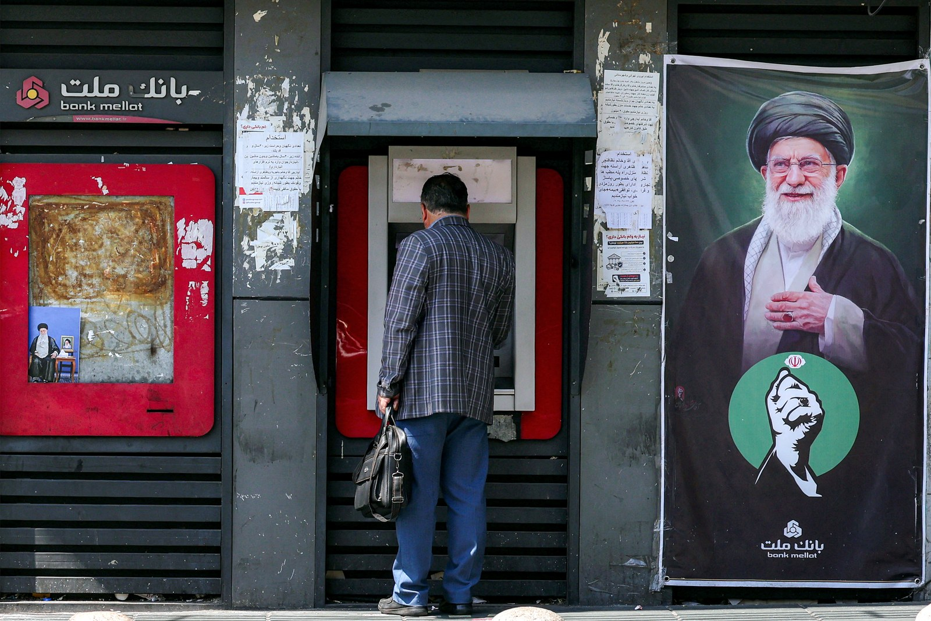
Источник: interfax.ru · kommersant.ru · newsnationnow.com · aljazeera.com · interfax.ru (2) · interfax.ru (3) · interfax.ru (4) · aljazeera.com (2)
Видео: интервью Трампа NewsNation · Трамп о звонке хуситов, YouTube · дым у аэропорта Эр-Рияда, US News
10. Госдеп одобрил продажу Украине ПВО на 2,7 млрд долларов, МИД вызвал британскую поверенную из-за поставок дронов
Госдеп разрешил продать Украине системы ПВО на 2,68 млрд долларов: пусковые установки, радары и ракеты, сопоставимые с советскими С-300. Платить будет Украина из денег, переданных европейскими странами, и средств, выделенных ещё прошлой администрацией США. Сделка ждёт окончательного утверждения.
В пятницу МИД России вызвал временную поверенную в делах Британии и заявил «решительный протест» из-за поставок Киеву беспилотников и вооружений. Еврокомиссия в тот же день перечислила Украине 3,3 млрд евро на ракеты и дроны.
Не позиция канала — приводится как решение Госдепа США.
Источник: interfax.ru · interfax.ru (2)
Видео: сюжет «Взгляда» о продаже ПВО · протест британской поверенной, «Ведомости»
11. МИД: встреча Лаврова и Рубио на Генассамблее прорабатывается, Украина будет одной из главных тем
МИД России сообщил, что встреча Сергея Лаврова с госсекретарём Марко Рубио на полях Генассамблеи ООН в Нью-Йорке прорабатывается. Мария Захарова сказала, что украинская тема станет одной из главных, министры детально обсудят ситуацию.
Накануне Лавров говорил, что материального эффекта от контактов с США пока нет, но американцы, в отличие от европейцев, готовы разговаривать.
Источник: vz.ru · vz.ru (2) · vz.ru (3)
Видео: сюжет РЕН ТВ о встрече Лаврова и Рубио · сюжет «Москвы 24»
12. Киев заявил о гибели восьми человек от российских ударов, Польша поднимала истребители
Украинские власти утверждают, что за сутки от российских ударов погибли восемь человек: пять в Харьковской области, где, по их данным, пострадали 14 населённых пунктов, включая Балаклею, и три в Херсонской. Минобороны России о ударах по жилым кварталам не сообщало, ведомство заявляет, что бьёт только по военным целям и инфраструктуре, которую использует ВСУ. ВВС Украины утверждают, что российские противокорабельные ракеты «не достигли целей», Минобороны, напротив, показало кадры поражения судов в Одессе.
Польша ночью поднимала истребители и приводила в готовность ПВО из-за ударов реактивных беспилотников у своей границы, нарушений воздушного пространства не было.
Не позиция канала — приводится как заявления украинских и польских властей.
Источник: aljazeera.com
Фото: aje.news
Видео: Польша подняла истребители, TVP World · сюжет Euronews
13. Украина разорвала с Белоруссией соглашение об оповещении о ядерных авариях
Кабмин Украины прекратил действие межправительственного соглашения с Белоруссией об оперативном оповещении о ядерной аварии и сотрудничестве в области радиационной безопасности, подписанного в Киеве в 2001 году. МИД Украины поручено уведомить Минск.
Реакции белорусских властей пока нет. Решение принято на следующий день после того, как МАГАТЭ сообщило об ударе дрона по градирне Курской АЭС.
Не позиция канала — приводится как решение правительства Украины.
Источник: interfax.ru
Видео: сюжет БелТА · сюжет News.by
14. Путин поручил рассмотреть оплату проезда через Max и испытать беспилотный транспорт в четырёх регионах
По итогам Госсовета по общественному транспорту Путин поручил правительству до 15 января расширить направления субсидий и дать регионам выбирать приоритеты, до 1 декабря подготовить предложения по восстановлению транспорта в ДНР, ЛНР, Запорожской и Херсонской областях и по сокращению дефицита кадров.
Кабмину также поручено рассмотреть использование мессенджера Max для безналичной оплаты проезда, разработать дорожную карту применения искусственного интеллекта на транспорте и протестировать беспилотный транспорт в Москве, Петербурге, Татарстане и на Сахалине.
Источник: kommersant.ru · interfax.ru · ria.ru
Видео: сюжет Первого канала · сюжет Пятого канала
15. Страны ШОС за пять дней операции «Паутина» задержали 811 человек и изъяли 5,3 тонны наркотиков
МВД России сообщило, что с 14 по 18 сентября правоохранители стран ШОС провели операцию «Паутина»: около 25 тысяч сотрудников полиции, антинаркотических, пограничных и таможенных служб выявили 3845 наркопреступлений и задержали 811 человек.
Изъято около 5,3 тонны наркотиков, в том числе 153 кг героина, 604 кг гашиша и 1,2 тонны синтетики, а также 53 тонны прекурсоров, 26 единиц оружия и около 3 тысяч патронов. Штаб операции работал в Киргизии.
Источник: interfax.ru
Видео: итоги операции, МВД Медиа · сюжет 24.kg
16. Минюст признал иноагентами режиссёра Звягинцева и ещё четверых
Минюст в пятницу пополнил реестр иноагентов: в него внесены режиссёр Андрей Звягинцев (признан иноагентом в РФ), обозреватель Павел Иванов (признан иноагентом в РФ), бизнесмен Ержан Тургумбай (признан иноагентом в РФ), журналист Михаил Шевелев (признан иноагентом в РФ) и проект «Анархист-35» (внесён в реестр иноагентов).
Звягинцев, автор «Левиафана» и «Нелюбви», живёт за границей с 2022 года.
Источник: interfax.ru
Видео: сюжет Пятого канала · сюжет Ura.ru
17. Международный совет по зерну срезал прогноз экспорта российской пшеницы на 3,7 млн тонн, на льготную ипотеку добавили 157 млрд
Международный совет по зерну снизил прогноз экспорта пшеницы из России в сезоне 2026/27 на 3,7 млн тонн после сбоев в азово-черноморских портах, неделей раньше «СовЭкон» предсказал минимальный с 2010 года квартальный экспорт. Brent к вечеру пятницы держалась около 104,6 доллара.
Правительство выделило 157 млрд рублей на субсидирование ставки по льготной ипотеке. ДОМ.РФ провёл секьюритизацию ипотечных кредитов Сбербанка на 249 млрд рублей.
Источник: interfax.ru · interfax.ru (2) · interfax.ru (3) · kommersant.ru
Видео: Мишустин о 157 млрд на ипотеку, Первый канал · сюжет «Известий»

